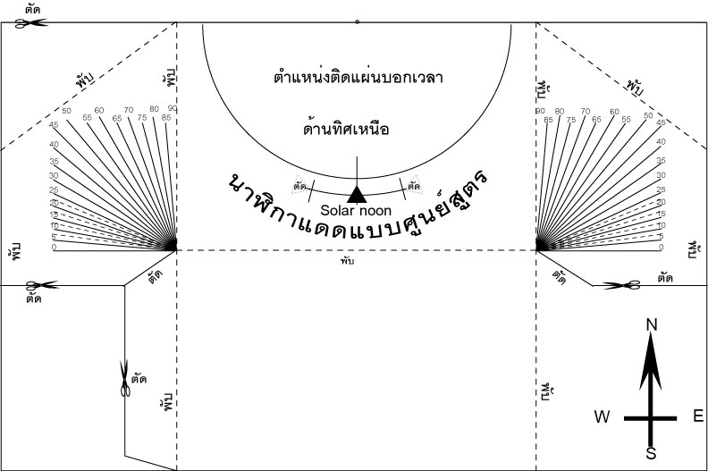

N

S
วัสดุอุปกรณ์
- กระดาษแข็งขนาด A4 หนาไม่น้อยกว่า 180 แกรม จำนวน 2 แผ่น พิมพ์รูปนาฬิกาแดดแบบศูนย์สูตร แผ่นที่ 1 และ 2
- ไม้บรรทัดยาว 1 ฟุต จำนวน 1 อัน
- เข็มทิศขนาดพกพา 1 อัน
- กระดาษแข็ง หรือ แผ่นรองตัด 1 แผ่น
- คัตเตอร์
- กรรไกร
- กาวยาง หรือ เทปกาวสองหน้า

- พับส่วนของสันกำเนิดเงาเข้าหากัน แล้วติดกาวเพื่อให้เพิ่มความแข็งแรง พร้อมทั้งกางส่วนที่พับสำหรับติดกาวออก
- พับส่วนองศาละติจูด เข้าทางด้านข้าง เพื่อยึดติดกับส่วนพับของฐาน โดยทากาว หรือติดเทปกาวสองหน้า ในบริเวณที่กำหนด
- นำสันกำเนิดเงาที่พับและทากาวแล้ว มาติดให้ตั้งฉากกับหน้าปัดเวลาโดยให้ฐานของสันกำเนิดเงาอยู่ตามแนวเส้นประที่กำหนดไว้ ทั้งสองด้าน

นาฬิกาแดดแบบศูนย์สูตร แผ่นที่ 1/2
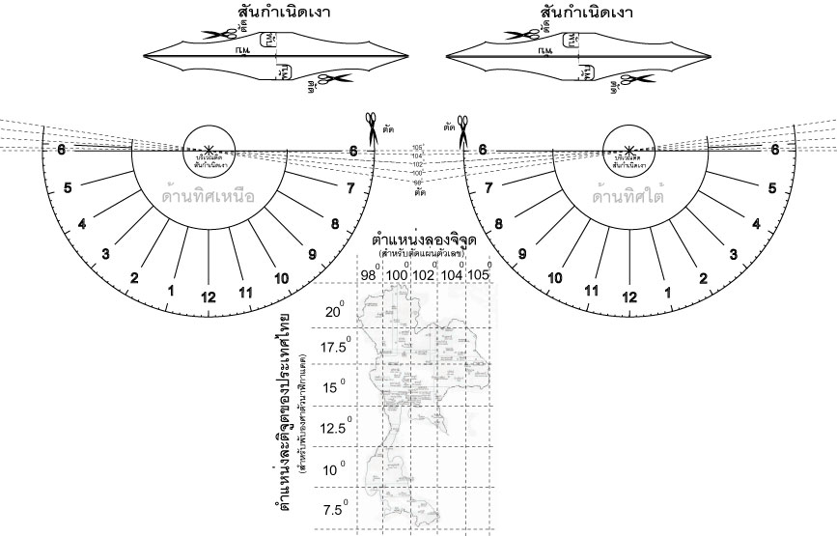

ขั้นตอนวิธีการประกอบ
1. หาพิกัดตำแหน่งของท่านจากแผนที่ เพื่อ....
- เลือกเส้นละติจูดในแผ่นที่ 1 สำหรับพับ
- เลือกเส้นลองจิจูดบนสเกลเวลาในแผ่นที่ 2 สำหรับตัด
2. ใช้กรรไกรหรือมีดตัดตามแนวที่กำหนดทั้งไว้ทั้งสองแผ่น จะได้
ชิ้นงานทั้งหมด 4 ชิ้น
3. นำส่วนสเกลเวลาที่ตัดจากแผ่นที่ 2 มาทากาว หรือติดกาวสองหน้า
แล้วนำไปติดเข้ากับ “ตำแหน่งติดแผ่นบอกเวลา“ ของแผ่นที่ 1
(ควรติดให้สเกลตรงกัน)
4. นำคัตเตอร์กรีดเบา ๆ บนเส้นที่กำหนดให้พับทั้งสองส่วนที่เหลือ
เพื่อช่วยให้พับได้ง่ายขึ้น

วิธีใช้งาน
- วางนาฬิกาแดดบนพื้นราบที่มีแสงแดดส่องถึง
- หันให้สันกำเนิดเงาชี้ไปทางทิศเหนือและใต้ โดยใช้เข็มทิศ
- อ่านเวลา โดยดูจากเงาบนสเกลเวลา
สเกลเวลา
สเกลเวลา
ละติจูด
ละติจูด
ลองจิจูด
นาฬิกาแดดแบบศูนย์สูตร แผ่นที่ 2/2

